**МКОУ «Экибулакская ООШ»**

**Отчет тематического урока**

**по информатике**

**в рамках всероссийского мероприятия**

**«Урок цифры».**

**МКОУ «Экибулакская ООШ»**

*Отчет тематического урока*

*по информатике*

*в рамках всероссийского мероприятия*

*«Урок цифры».*

|  |  |  |  |  |  |
| --- | --- | --- | --- | --- | --- |
| *№* | *Класс* | *Кол-во учащихся* | *Тема* | *Сроки проведения* | *Ответственные* |
| *1.* | *1-4* | *15* | *«Урок цифры».* | *13.11.2019г.* | *Учитель информатики: Байрамова У.А.* |
| *2.* | *5-9* | *17* | *«Урок цифры».* | *14.11.2019г.* |

1. 1-4кл. Всероссийское мероприятие «Урок цифры». *13.11.2019г. Ответственный: Байрамова У.А.*

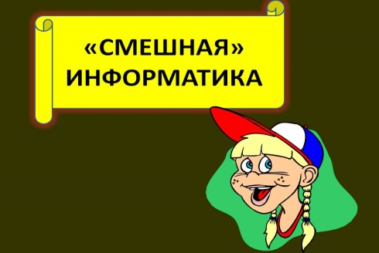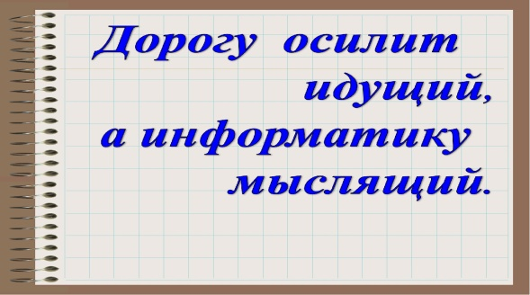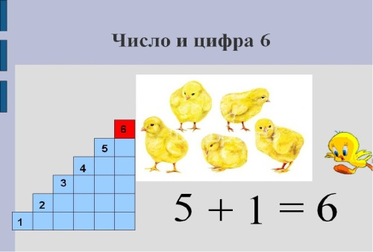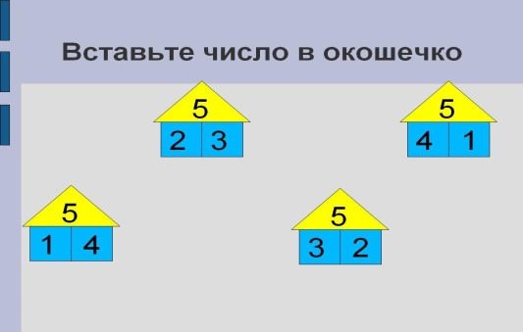

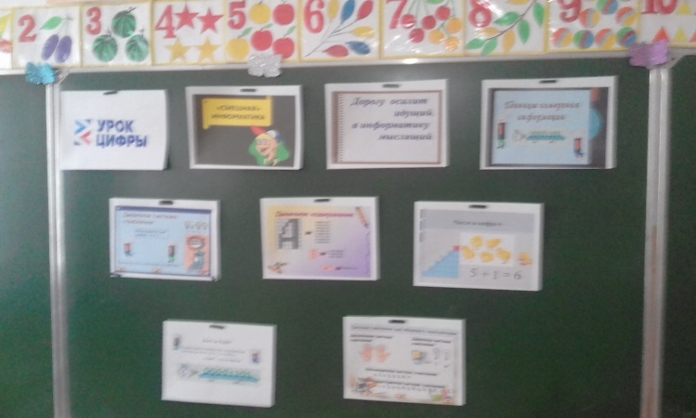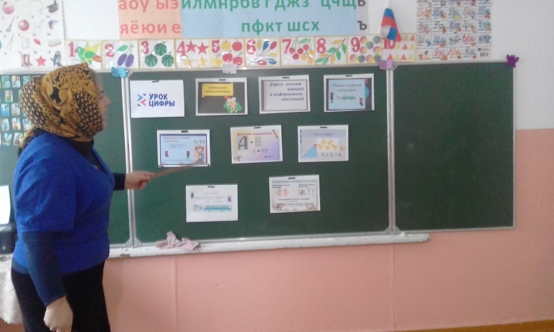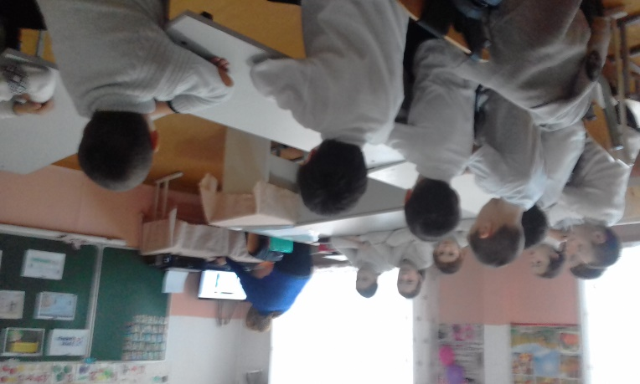

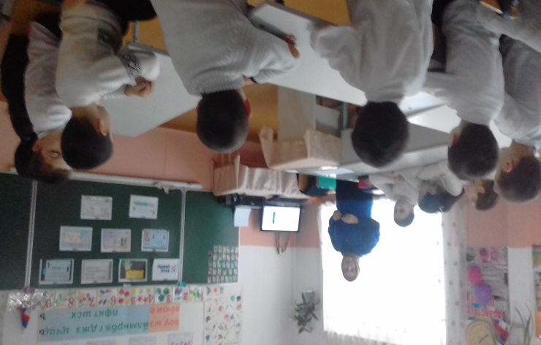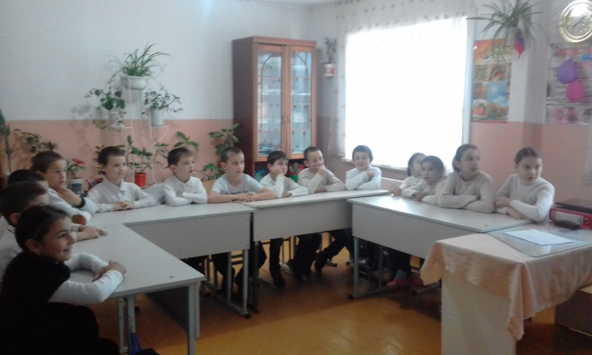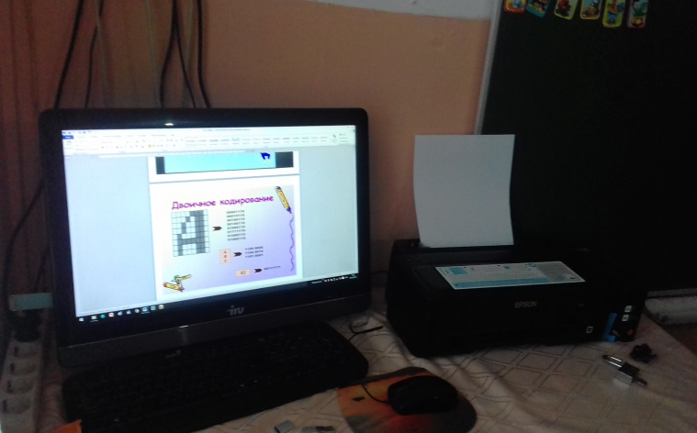



1. 5-9кл. Всероссийское мероприятие «Урок цифры». *14.11.2019г. Ответственный: Байрамова У.А.*

